Как укреплять здоровье детей летом

Воспитание личности неразрывно связано со здоровьем тела. Когда, как не летом, укреплять детское здоровье, проводить оздоровление организма, повышать его сопротивляемость болезням. Именно в теплое время года предоставляются широкие возможности для реализации этих задач, используя воздух, солнце и воду; питание, обогащенное свежими фруктами, ягодами и овощами; высокую двигательную активность.
Под присмотром медицинской сестры воспитателями детского сада в течение всего лета (при наличии благоприятной погоды) может проводиться разнообразная оздоровительная работа в ДОУ.

Например:

- воздушные и солнечные ванны,
- босохождение по песку, траве, камешкам,
- купание и игры в выносном бассейне;
- физические упражнения, подвижные игры, активные игровые программы и развлечения на свежем воздухе.

И, конечно же, в план летней оздоровительной работы в ДОУ должно входить максимально возможное пребывание детей на свежем воздухе (на улице может проходить утренний прием детей, гимнастика и всевозможные развлечения, дневные прогулки следует делать максимально длительными).

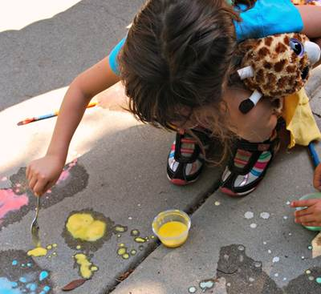

Организация летней оздоровительной работы в ДОУ через познание окружающего мира

Оздоровительная работа в детском саду может проходить в процессе изучения нового. Воспитатель должен попытаться увлечь детей в удивительный мир природы, раскрыть детям его многообразие, дать ответы на многие вопросы, интересующие дошкольников.

Приближайте детей к миру природы через следующие мероприятия:

- знакомство с лекарственными растениями, особое внимание следует уделить тем, которые, скорее всего, растут на ваших прогулочных участках (подорожник, мать-и-мачеха);
- наблюдение за поведением бабочек, жуков, муравьев, червей;
- дайте детям услышать (пусть и в записи) пение жаворонка, соловья, стрекотанье сороки и т.д.;
- посадите вместе с детьми какое-либо растение: цветок (ноготки, фиалки) или овощ (редис, репа), и следите за их ростом, цветением, созреванием.

Цель всех этих мероприятий – научить детей видеть проявление жизни природы, во всей ее полноте. Добиться этого будет проще, если составить летний календарь природы. Он поможет систематизировать и обобщать увиденное.
Конечно, каждое мероприятие требует предварительной подготовки. Важно не принуждать, а пробуждать у ребенка интерес к тому, чтобы копаться на грядке, искать и рассматривать в траве кузнечиков, паучков, жучков.

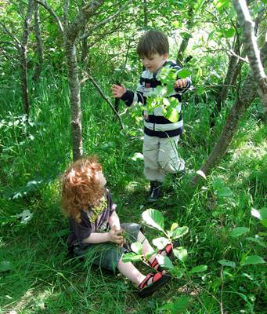

Посещайте живописные уголки родного края и учите детей видеть их очарование, чувствовать аромат цветов, слышать неповторимые звуки природы. В процессе прогулок и тематических занятий постоянно напоминайте детям о том, что необходимо беречь природу, заботиться о ней – так уже в дошкольном возрасте будут заложены основы экологического воспитания.
Через наблюдения помогите детям увидеть гармонию в природе. Это поможет им понять, почему нельзя напрасно ломать ветки, выбрасывать мусор, где попало, загрязнять леса, реки, беспокоить диких животных и птиц.

Основные формы работы с дошкольниками:

- прогулки,
- экскурсии,
- тематические викторины и конкурсы,
- экологические игры,
- праздники по плану летнего календаря,
- чтение книг и отгадывание загадок на тему лета и природы,
- туристские походы,
- сбор лекарственных трав,
- работа на огороде или в цветнике.

Опыт и знания, приобретенные дошкольниками летом, сделают их жизнь содержательнее, приобщат к активному отдыху на природе, научат правильно использовать природу для укрепления и сохранения собственного здоровья.

